**Εργαστήριο Δικτύων**

**Τμήμα Μηχανικών Η/Υ & Πληροφορικής Πανεπιστήμιο Πατρών**

**Εργασία για το μάθημα: Εργαστήριο Δικτύων**

**Επιμέλεια: Κυριακή Βλάχος**

**4η Εργασία – Βασική Παραμετροποίηση Cisco Router-Σαριδάκης Γεώργιος 1072478**

#1 Ερώτηση:

-Εικόνα που περιέχει κείμενο

Περιγραφή που δημιουργήθηκε αυτόματα

-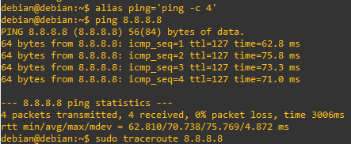

-Εικόνα που περιέχει κείμενο

Περιγραφή που δημιουργήθηκε αυτόματα

-Εικόνα που περιέχει κείμενο

Περιγραφή που δημιουργήθηκε αυτόματα